Redmine部署到Windwos Azure

有幸，今天可以尝试将Redmine部署到Windows Azure中

步骤一：Windows Azure中安装Ubuntu VM

遇到的问题

1. 云服务和云存储订阅数超过上限

步骤二：配置打开SSH 22 和Remote Desktop 3389端口

步骤三：使用Putty连接到云服务，安装ubuntu-desktop及xrdp

执行命令：

sudo su -

sudo apt-get install ubuntu-desktop

sudo apt-get install xrdp

在执行apt-get install Ubuntu-desktop命令时，可能会遇到这个问题：

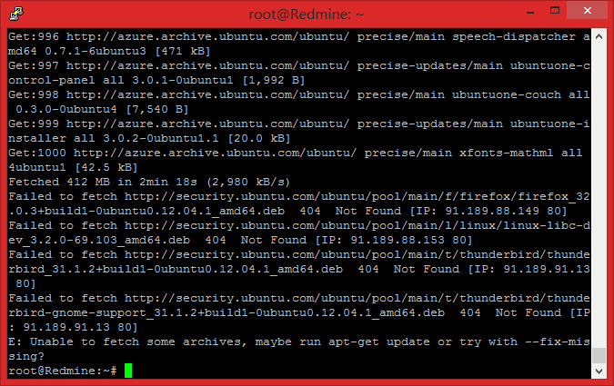

按照提示 执行 sudo apt-get update 命令

步骤四：远程连接Ubuntu桌面

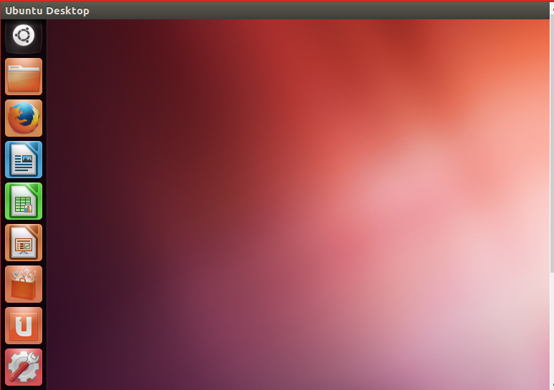

步骤五：Ubuntu安装程序包

1. 安装Ruby

sudo apt-get install ruby

1. 安装gem

sudo apt-get install rubygems

1. 安装Rails 2.3.11

sudo gem install rails -v=2.3.11

1. 安装Rack 1.1.1

sudo gem install rack -v=1.1.1

1. 安装Rake 0.8.7

sudo gem install rake -v=0.8.7

1. 安装i18n 0.4.2

sudo gem install i18n -v=0.4.2

1. 安装mongrel 1.1.5

sudo gem install mongrel -v=1.1.5

1. 安装mysql

sudo apt-get install mysql-server

sudo gem install mysql

1. 其它依赖环境

sudo apt-get install libopenssl-ruby1.8

sudo apt-get install libmysqlclient-dev

步骤六：安装Redmine